Читаем Михасенко 2020
20 февраля 2020г. ОСП библиотека с. Холмушино ,провела литературное знакомство .« Читаем Михасенко» в Рамках Областной акции "Читаем Михасенко"-"Пусть множатся читатели мои", в целях продвижения детского чтения и популяризации произведений Сибирского писателя. Мероприятие проходило в школе, для учащихся средних классов. Была представлена презентация с биографией и творчеством Геннадия Павловича Михасенко.
Ребята с удовольствиемчитали отрывки из произведения Г. П. Михасенко «МилыйЭп».
В библиотеке оформлена книжная выставка с произведениями: "Кандаурские мальчишки", "Я дружу с Бабаой Ягой", "МилыйЭп». "Неугомонные бездельники", "Гладиатор Дед Сергей", которая также привлекла внимание детей.

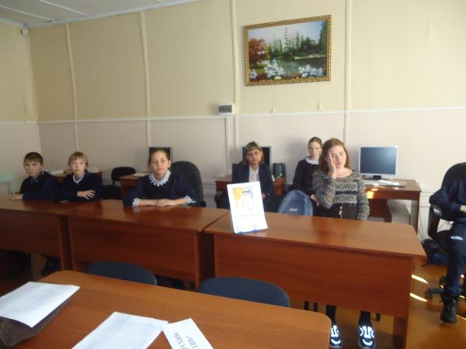

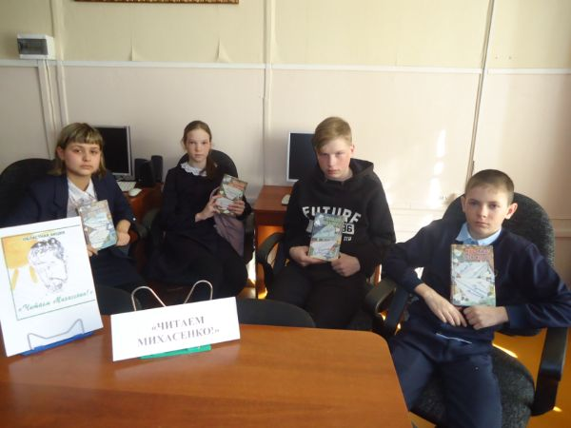

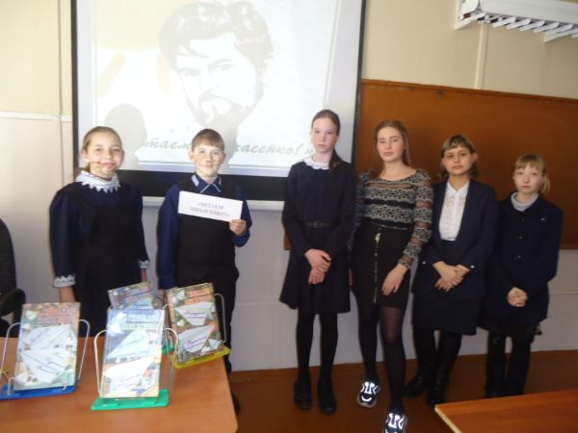

БИБЛИОТЕКАРЬ Л.К ЧЕЧИТ.

